Gegevens voor de opgaven 6a t/m 6e (Versie 20210523)

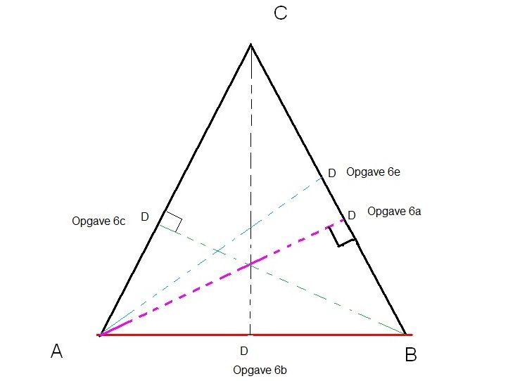

Gebruik de maten van de figuur hier boven voor de opgaven 6 a t/m 6e.
Je mag alleen de elementen gebruiken die gegeven zijn!!

